Даны неотрицательные целые числа n,k и массив целых чисел из [0..10^9] размера n. Требуется найти k-ю порядковую статистику. т.е. напечатать число, которое бы стояло на позиции с индексом k (0..n-1) в отсортированном массиве. Напишите нерекурсивный алгоритм.

Требования к дополнительной памяти: O(n). Требуемое среднее время работы: O(n).

Функцию Partition следует реализовывать методом прохода двумя итераторами в одном направлении. Описание для случая прохода от начала массива к концу:

* Выбирается опорный элемент. Опорный элемент меняется с последним элементом массива.
* Во время работы Partition в начале массива содержатся элементы, не бОльшие опорного. Затем располагаются элементы, строго бОльшие опорного. В конце массива лежат нерассмотренные элементы. Последним элементом лежит опорный.
* Итератор (индекс) i указывает на начало группы элементов, строго бОльших опорного.
* Итератор j больше i, итератор j указывает на первый нерассмотренный элемент.
* Шаг алгоритма. Рассматривается элемент, на который указывает j. Если он больше опорного, то сдвигаем j.  
  Если он не больше опорного, то меняем a[i] и a[j] местами, сдвигаем i и сдвигаем j.
* В конце работы алгоритма меняем опорный и элемент, на который указывает итератор i.

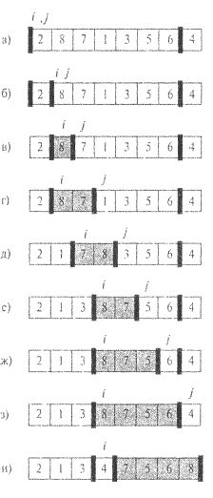

**4_1.** Реализуйте стратегию выбора опорного элемента “медиана трёх”. Функцию Partition реализуйте методом прохода двумя итераторами от начала массива к концу.